
МИНИСТЕРСТВО НАУК
И И ВЫСШЕГО ОБРАЗОВАНИЯ РОССИЙСКОЙ ФЕДЕРАЦИИ
Федеральное государственное бюджетное образовательное учреждение
высшего образования
"МИРЭА - Российский технологический университет"
РТУ МИРЭА

Институт искусственного интеллекта (ИИИ)
Кафедра Промышленной информатики (ПИ)

ОТЧЕТ
ПО ПРАКТИЧЕСКОЙ РАБОТЕ №8
по дисциплине
«Информатика»

Выполнил студент группы ККСО-21-26 |  | Патрушев П. П.
Принял ассистент |  | Кладов А. С.

Практическую работу выполнил «17» сентября 2026 г.

«Зачтено» «__»_______2026 г.

Москва 2026

Тема: Логические схемы
Вариант 1
Цель работы:
Освоить полный цикл построения логического устройства по
словесному описанию: формализацию условия работы, построение таблицы
истинности с учётом невозможных (безразличных) комбинаций входов,
запись СДНФ, минимизацию логической функции с использованием
безразличных наборов, реализацию минимизированного выражения в
ограниченном базисе логических элементов (только двухвходовые И-НЕ либо
только двухвходовые ИЛИ-НЕ), а также построение и моделирование
полученной схемы в среде Logisim Evolution или в онлайн-редакторе Logic.ly
(logic.ly/demo).

Входные сигналы:
- E (Enable) — разрешение работы: 1 — охрана включена, 0 — отключена.
- A — датчик движения 1: 1 — зафиксировал движение, 0 — покой.
- B — датчик движения 2: 1 — зафиксировал движение, 0 — покой.
- C — датчик движения 3: 1 — зафиксировал движение, 0 — покой.
Выходной сигнал:
- F — сигнал тревоги (сирена): 1 — тревога включена, 0 — тревоги нет.
Условие работы и ограничения:
- Тревога включается (F = 1), только когда система активна (E = 1) и сработали хотя бы два датчика из трёх.
- Зоны датчиков A и C физически не пересекаются, поэтому ситуация A = 1 и C = 1 одновременно невозможна (в таблице истинности отмечается знаком «x»).

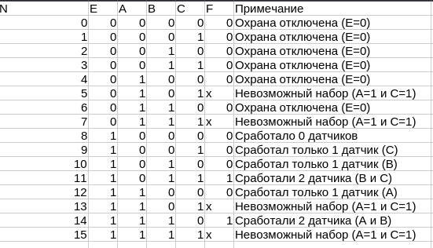
СДНФ строится строго по тем строкам таблицы истинности, где функция гарантированно равна 1 (строки 11 и 14), без учёта строк со значением «x»:
F_СДНФ = (E * !A * B * C) + (E * A * B * !C)
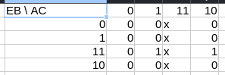
Карта карно:

Итоговое минимизированное выражение:
F = (E * B * A) + (E * B * C) = E * B * (A + C)

Преобразование выражения F = (E * B) * (A + C) по шагам
:
- Реализация дизъюнкции (A + C): По закону де Моргана: A + C = !(!A * !C).
  - G1 = A NAND A (получили инверсию !A)
  - G2 = C NAND C (получили инверсию !C)
  - G3 = G1 NAND G2 = !(!A * !C) = A + C
- Реализация конъюнкции (E * B):
  - G4 = E NAND B = !(E * B)
  - G5 = G4 NAND G4 = E * B
- Финальное умножение двух результатов F = G5 * G3:
  - G6 = G5 NAND G3 = !((E * B) * (A + C))
  - G7 = G6 NAND G6 = (E * B) * (A + C) = F
Схема реализуется ровно на 7 двухвходовых элементах И-НЕ (NAND2).

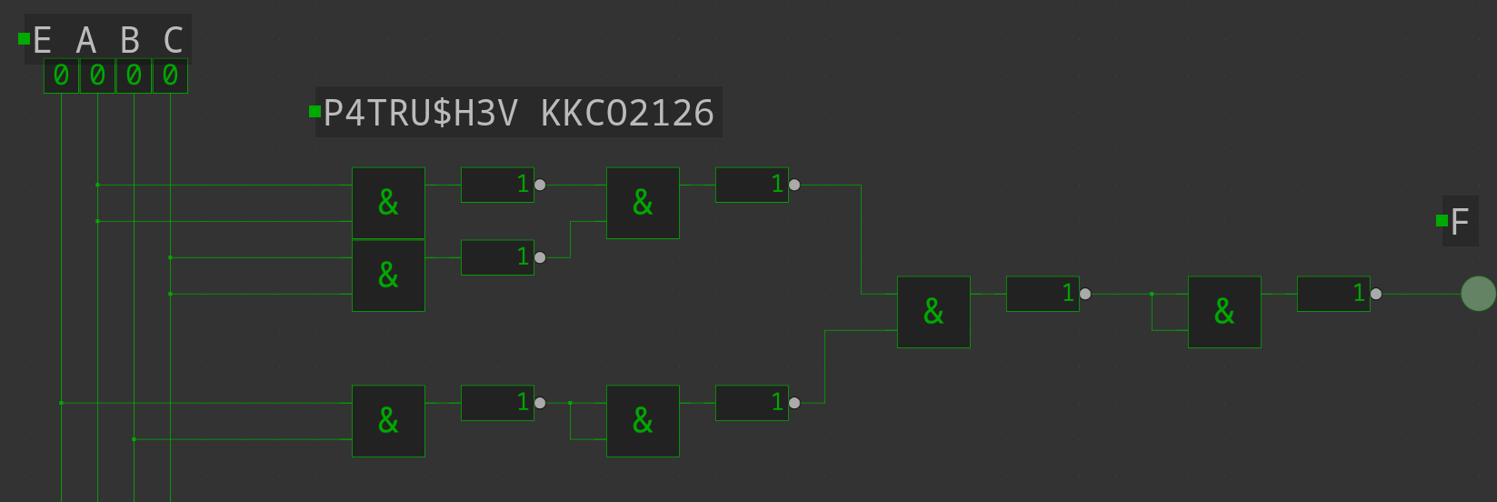
.

Таблица верификации системы
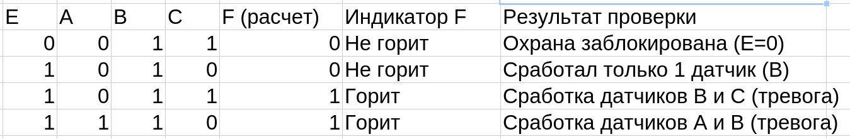
ю
Вывод:
На основе технического задания варианта №1 была формализована работа системы охранной сигнализации и составлена таблица истинности из 16 состояний, в которой 4 физически невозможных набора одновременного срабатывания непересекающихся датчиков (A=1 и C=1) выделены как безразличные («x»).
- Использование безразличных состояний при минимизации (доопределение клетки набора 15 единицей) позволило склеить элементарные конъюнкции, исключить операцию «исключающее ИЛИ» и упростить функцию до компактного вида F = E * B * (A + C).
- Итоговое выражение было разложено на двухвходовые операции и переведено в базис двухвходовых элементов И-НЕ. Схема потребовала 7 элементов NAND2, смоделирована в симуляторе и показала стопроцентное совпадение со всеми разрешёнными комбинациями таблицы истинности.

